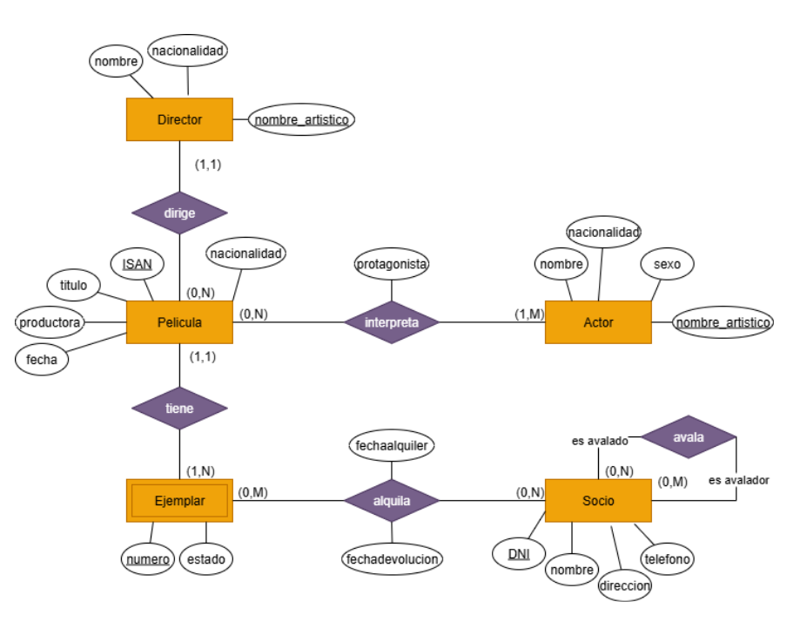
Ejercicio 1

Director(#nombreArtistico, nacionalidad, nombre)
Película(#isan, #nombreArtistico titulo, nacionalidad, productora, fecha)
PeliculaActor(#isan, #nombreArtisticoActor, protagonista )
Actor(#nombreArtisticoActor, sexo, nombre, nacionalidad)
Ejemplar(#numero, #Isan, estado)
EjmplarSocio(#numero, #DNI, fechaAlquiler, fechaDevolucion)
Socio(#DNI, nombre, direccion, telefono)
SocioSocio(#DNI, #DNI)

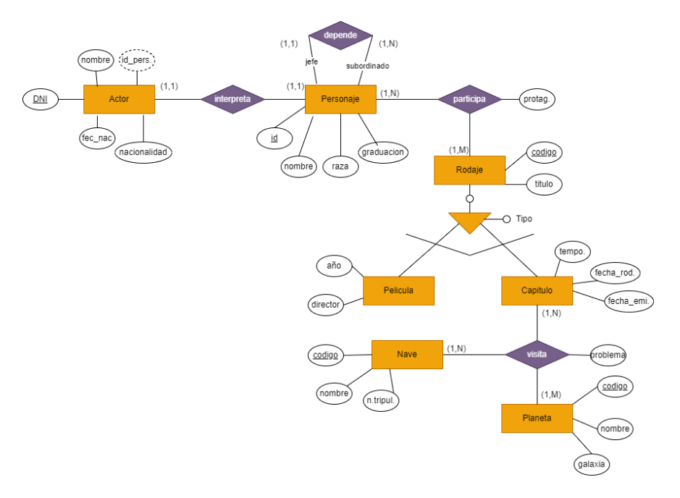

Ejercicio 2

Actor(#DNI, #idPers, nombre, fechaNac, nacionalidad)
Personaje(#id, nombre, raza, graduacion)
RodajePersonaje(#id,#codigo, protagonista)
Rodaje(#codigo, titulo)
Pelicula(#codigo, titulo, año, director)
Capitulo(#codigo, tiempo, fechaRod, fechaEmi)
Nave(#codigoNave, nombre, nTripulacion)
Planeta(#codigoPlaneta, nombre, galaxia)
CapituloNavePlaneta(#codigo, #codigoPlaneta, #codigoNave, problema)

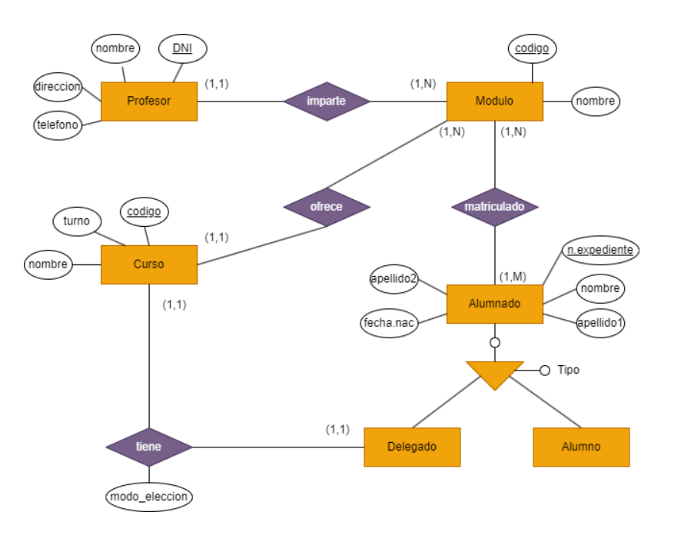
Ejercicio 3

Profesor(#DNI, nombre, direccion, telefono
Modulo(#codigo, #DNI, #codigoCurso, nombre
Curso(#codigoCurso, turno, nombre
CursoDelegado(#nExpediente, #codigoCurso, modoEleccion
AlumnadoModulo(#codigo, #nExpediente
Alumnado(#nExpediente, nombre, fechaNac, apellido1, apellido2
Alumno(#nExpediente

